****《怎样搭配食物》****

**学习目标**



1.通过使用虚拟实验软件对食谱进行数据的比较、分析、归纳、推理等,建立“热量平衡”的概念，了解热量产生的来源及对人体所产生的作用，知道不同食物含有热量不同.

2.学会运用交互式学习平台进行人机、人人等多元化的交流合作。

3. 能从热量的角度来理解饮食与运动之间相互关系，学会辩证、客观地看待问题，建立健康生活理念。

4.通过分析比较，选择测量滑动摩擦力大小的方法，并通过实验操作体验这一方法。

5.了解摩擦力在日常生活中的应用，通过对生活中有益摩擦和有害摩擦的分析,解决实际问题.

**学习活动一 观察食谱 发现问题**

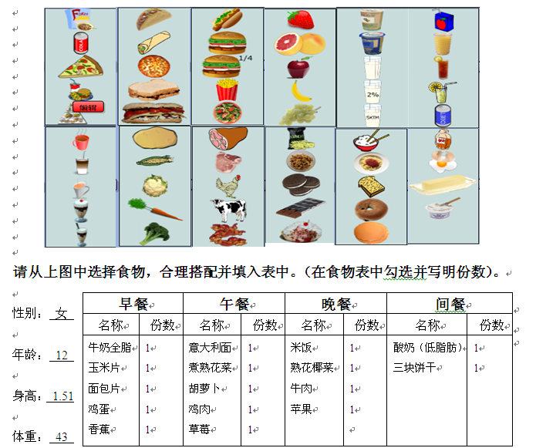**根据“营养全面、比例恰当”的原则，同学们都精心选择食物搭配了自己的营养食谱。让我们一起来看其中的一份，这份食谱合理吗？**

**评价内容：对一天的食谱是否合理进行评价**

|  |  |  |
| --- | --- | --- |
| **评价标准** | **评价方式** | **评价反馈** |
| **1.营养均衡**  **2.比例恰当**  **食物金字塔**  **southeast** | **合理** | 1. **从学生的评价可以看出，学生对食谱的认识停留在是否营养全面的层次，但是对营养的比例是否恰当缺少关注。** 2. **通过评价能准确捕捉到学生学习的原始点，同时也为我们接下来的教学提供了生长点。** |
| **结果分析：70%的学生认为一天的食谱设计是合理的。原因是他们认为营养丰富、全面。问卷星的评价方式大大提高了学生课堂的参与率，准确收集学生的真实有效信息。** | | |

**学习活动二 应用软件 测试食谱**

那这份食谱是不是就能给这位同学带来健康的身体的呢？今天特地请了一位专业的“营养顾问”来帮我们预测一下他未来一段时间内的变化。

这儿有个小人，代表我们自己。先要选择公制的单位，再把我们的基本信息告诉电脑里的这位营养师电脑。接下来就是输入我们所吃的食物罗。慢慢来，别着急，我们一类一类输入，最好排列整齐，输入后先来看一下食物的营养成分和数量。然后再输入日常运动的项目和时间。好了以后，就可以请营养顾问来帮我们预测一下，看看未来会发生什么变化。1个月、2个月、3个月……一年过去啦~~ 变得怎么样啦？

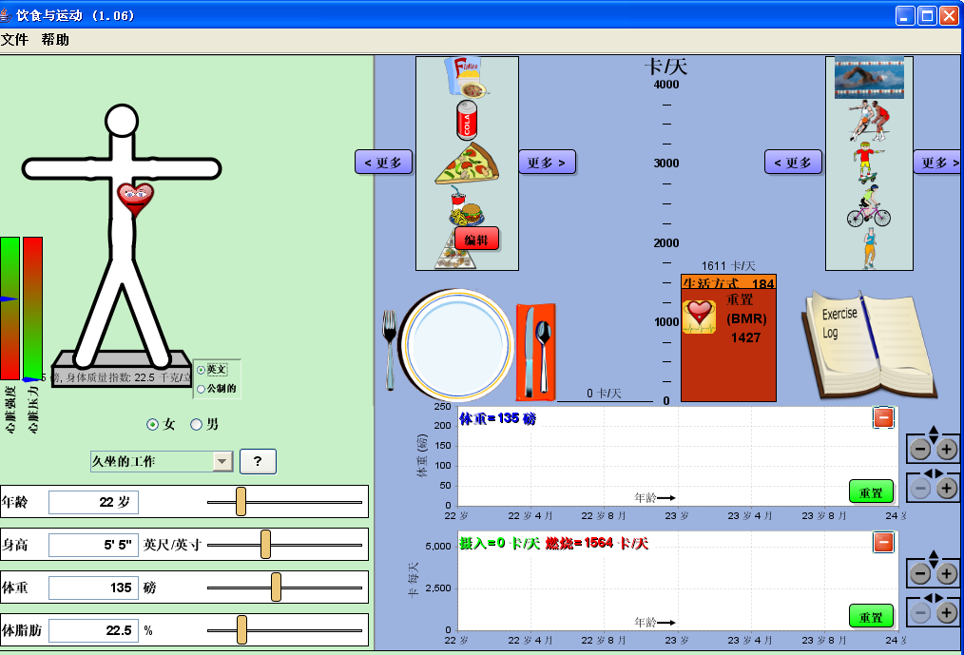

同学们课前也制定了一份食物搭配表，想不想知道你们未来会变成什么样子？那就请电脑营养师来帮你们测一测。请你把食物和运动输入电脑的“饮食与运动”的软件中检查无误后，就大胆地在平台里分享吧。

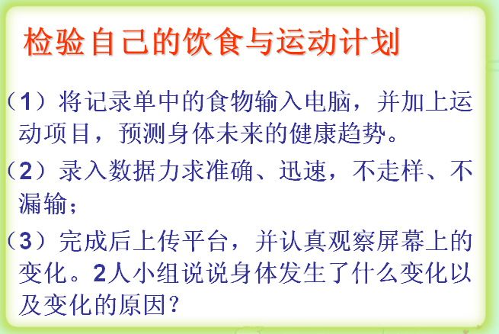

**评价内容：结合同伴设计的食谱、运动项目，对同伴的身体未来预测**

|  |  |  |
| --- | --- | --- |
| **评价标准** | **评价方式** | **评价反馈** |
| **1.营养全面**  **2.比例恰当southeast**  **食物金字** | **图片1** | **1.通过这种评价的方式，让学生围绕食谱是否合理去思考评价的依据是什么。让学生对自己的学习目标更加清晰。**  **2.我们使用PHE虚拟实验软件对食谱数据进行比较、分析、归纳，增加人机互动、人人互动的评价方式，让评价结果更有效。** |
| **结果分析：40%的同学认为同伴的食谱设计的营养过剩；30%认为同伴的食谱设计的营养不良，还要30%认为同伴的食谱设计营养均衡。** | | |

**学习活动三 分析数据 寻找规律**

同学们在平台分享了各自的测试结果，请看一下，长期按照这样的饮食与运动方案，6个月后是怎样的结果呢？大致出现了几种不同的结果？你能发现哪些秘密？

**学习活动四 探究热量均衡的方法**

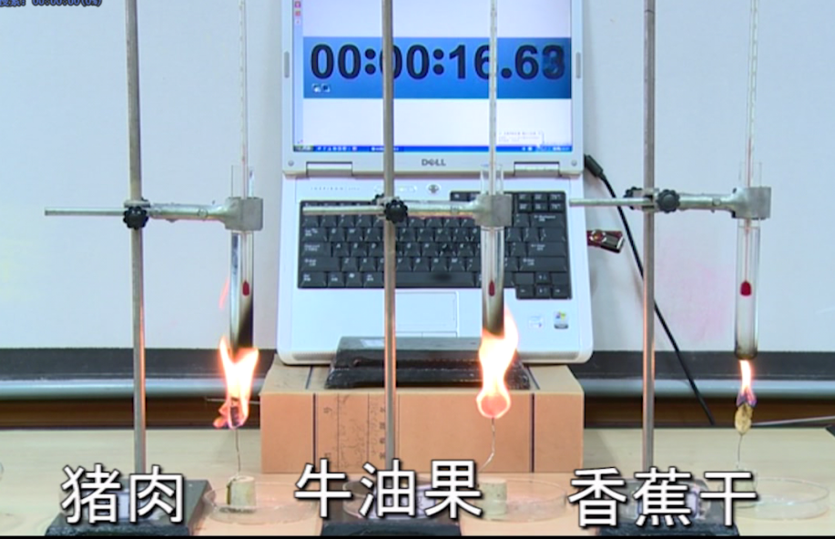**根据以上数据分析，我们已经初步知道变胖变瘦跟热量有关。那热量是哪里来的呢？我们一起来做个实验吧。**

**从刚才的实验中，你发现了什么？你能根据发现的规律来修改你的“饮食与运动计划”吗？修改后及时发布在平台中。**

**评价内容：结合热量的知识再次对自己及同伴的食谱评价**

|  |  |  |
| --- | --- | --- |
| **评价标准** | **评价方式** | **评价反馈** |
| **1.营养全面**  **2.比例恰当**  **3.热量均衡**  **southeast**  **食物金字塔** | **1** | 1. **在学习了热量的知识后，再次利用虚拟实验室的工具性功能，测算出不同食物的热量，通过计算每天增加的热量和学习、运动等维持身体平衡消耗的热量，我们再次进行对食谱再评价，评价就有了依据。**   **2.在工具的帮助下，伴随着科学学习过程的深入，学生既掌握了自我评价、同伴评价的方法，有利于学习的迁移。** |
| **结果分析：和第一次对同伴的评价结果相比，评价结果有了一些调整。50%的同学认为结合热量是否均衡来考虑，同伴的食谱设计的营养过剩；20%认为同伴的食谱设计的营养不良，还要30%认为同伴的食谱设计营养均衡。** | | |

《怎样搭配食物》课堂教学评价说明及反思

|  |  |  |  |
| --- | --- | --- | --- |
| 分类依据 | 评价类型 | 意义解释 | 说明 |
| 评价标准 | 发展性评价 | 通过对某个同学设计的食谱是否合理为判断的起点，判断其在  课堂内学习前后的发展状况。 | 通过评价能准确捕捉到学生真实的学习状态，了解他们是否会用评价的依据来评价，同时也为我们接下来的教学提供了  生长点。 |
| 评价的参照标准 | 标准参照  评价 | 基于本课提供的三个维度的评价标准（营养全面、比例恰当、热量均衡），评价学生通过教学过程，对热量这个概念的理解和  运用能力。 | 通过互评，发现大部分学生在评价他人食谱的过程中已经学  会用三个维度去评价食谱的合理性。 |
| 评价主体 | 自我评价 | 用评价依据对自己的食谱进行判断与评估，学习热量后，再次  对食谱进行评价。 | 在评价的过程中，学生会根据虚拟软件的身材变化主动思考营养是否均衡、比例是否恰当、  热量是否均衡。 |
| 他人评价 | 用同样的标准对他人的食谱进  行评价。 | 评价的过程中，表现出主动监  控、反思、改进的能力。 |
| 是否用数学方法 | 定量与定性结合评价 | 采用测试工具，收集学生评价的数据，并根据数据比较、分析、综合，对学生的学习状态进行评价与判断。 | 通过数据分析，了解学生判断的依据是否充分，及时调整自己的教学状态。 |